DOKUMENTASI SISTEM & ALUR FLOWCHART: NONGKRONG.ID

1. Ringkasan Eksekutif & Arsitektur Sistem
Nongkrong.id adalah platform smart café order & POS management system fullstack modern yang dirancang untuk mereduksi friction pemesanan makanan/minuman di tempat, mengoptimalkan antrean kasir, serta memberikan analisis bisnis berbasis data yang presisi. Dibangun dengan ekosistem Laravel dan Livewire, platform ini menyajikan pengalaman pengguna yang reaktif setara Single Page Application (SPA) tanpa menambahkan kompleksitas manajemen state terpisah pada sisi front-end.

Keunggulan utama sistem ini terletak pada integrasi AI Barista (Gemini API Integration) yang mampu menganalisis preferensi rasa (flavor profile), suasana hati (mood), hingga batasan diet pembeli untuk memberikan rekomendasi menu secara personal dan interaktif.

Skenario operasional platform didukung oleh tiga pilar pengguna (user roles):

- Pembeli (Customer / Self-Ordering): Pengguna akhir yang melakukan pemesanan langsung dari meja melalui pemindaian QR Code, berkonsultasi dengan AI Barista, serta memantau status pesanan secara real-time.
- Kasir & Staff POS (Kitchen & Counter Workflow): Personel operasional yang memvalidasi pembayaran, mengelola antrean pesanan via Live POS Kanban Dashboard, meracik menu di dapur, dan mencatat transaksi walk-in.
- Admin & Pemilik (Executive Control & Analytics): Pemilik usaha atau manajer yang mengontrol inventaris, mengonfigurasi prompt dan parameter AI Barista, mengelola katalog, serta memantau laporan keuangan eksekutif.

Secara teknis, platform ini berjalan di atas Core Engine yang memadukan Livewire Polling Bridge untuk sinkronisasi data real-time, State Machine terstruktur untuk menjamin integritas transisi status pesanan, serta modul ekspor laporan eksekutif.

2. Rincian Fitur Sistem
Sistem Nongkrong.id mencakup 22 fitur spesifik yang terbagi ke dalam 4 kategori utama:

Role 1: Pembeli / Customer (Self-Ordering Meja)
- QR Code Table Auto-Binding: Mengunci otomatis ID meja (table_id) pemesan melalui URL parameter unik saat QR code dipindai, memastikan pesanan dikirim tepat ke lokasi pemesan tanpa input manual.
- Katalog Menu Digital & Filter Interaktif: Tampilan katalog reaktif dengan pengelompokan kategori (Kopi, Non-Kopi, Makanan, Camilan) serta fitur pencarian instan berbasis Livewire.
- AI Barista Virtual (Gemini API Integration): Modul konsultasi interaktif berbasis LLM Google Gemini yang memberikan saran produk berdasarkan input preferensi pelanggan (misal: "kopi manis, tidak bikin kembung, cocok untuk kerja").
- Keranjang Belanja Reaktif (Livewire Cart): Fitur penambahan item, modifikasi varian/catatan khusus, dan kalkulasi subtotal secara parsial tanpa memuat ulang seluruh halaman.
- Checkout & Order Code Generator: Proses konfirmasi pemesanan dengan pembuatan alfanumerik unik kode pesanan (contoh: #ORD-8821) untuk verifikasi pembayaran dan verifikasi pengambilan.
- Live Order Status Tracking (wire:poll): Papan pemantauan status pesanan di perangkat pembeli yang diperbarui secara otomatis setiap beberapa detik (Pending -> Diramu -> Siap Saji -> Selesai).

Role 2: Staff & Kasir (POS & Kitchen Workflow)
- Autentikasi & Role-Based Middleware Staff: Proteksi rute khusus staf untuk memastikan akses dashboard POS dan dapur hanya dapat dibuka oleh personel yang terautentikasi.
- Live POS Kanban Dashboard: Tampilan antrean pesanan dalam bentuk kolom status (Pending, In Progress, Ready, Completed) yang terus terbarui secara otomatis saat ada transaksi masuk.
- Manajemen Transisi Status Dapur (KDS - Kitchen Display): Antarmuka visual khusus area racik/dapur untuk merubah status tiket order dari persiapan hingga siap disajikan.
- Walk-in Direct Order (Pesanan Manual Kasir): Form entri pesanan cepat untuk pelanggan yang memesan langsung di meja kasir tanpa memindai QR code meja.
- Validasi & Verifikasi Pembayaran: Fitur pencatatan dan verifikasi metode pembayaran (Tunai, QRIS, E-Wallet, Kartu Debit) sebelum pesanan dilanjutkan ke dapur.
- Rekap Shift Kasir (Cash Summary): Penghitungan otomatis total penerimaan kasir berdasarkan metode pembayaran untuk mempermudah proses rekonsiliasi akhir jam kerja (end-of-shift).

Role 3: Admin & Pemilik (Executive Control & Analytics)
- Executive KPI Cards: Ringkasan metrik kinerja utama seperti Total Omzet, Total Transaksi, Average Order Value (AOV), dan Rasio Konversi AI secara real-time.
- Grafik Tren Penjualan & Jam Sibuk: Visualisasi data jam-jam puncak penjualan (peak hours) dan tren pendapatan harian/mingguan menggunakan pustaka grafik interaktif.
- Analitik Menu Terlaris & Donut Kategori: Diagram proporsi penjualan per kategori produk serta daftar 5 menu paling diminati pelanggan.
- CRUD Manajemen Katalog Menu & Kategori: Penuh akses untuk menambah, mengubah, menghentikan publikasi, atau menghapus item menu beserta foto, deskripsi, dan harga.
- AI Taste Profile Tagging: Pemberian label karakteristik rasa (Sweet, Nutty, Creamy, Bitter, Fruity) pada setiap menu untuk digunakan sebagai basis pencocokan data oleh Gemini API.
- Quick Stock Toggle (Saklar Stok Instan): Tombol switch cepat untuk mengubah status ketersediaan menu (Tersedia / Habis) secara instan saat bahan baku habis di lapangan.
- Sandbox Prompt & Monitoring AI: Antarmuka penguji prompt system AI Barista dan pemantauan jumlah interaksi AI serta efektivitas rekomendasi terhadap penjualan.

Sistem Inti & Fondasi (Core Engine)
- Realtime Sync Engine (Livewire Polling Bridge): Jalur komunikasi lightweight menggunakan mekanisme polling terukur untuk memperbarui antarmuka pengguna tanpa membebankan server secara berlebihan.
- State Machine Siklus Pesanan: Mesin validasi status logika backend yang memastikan status pesanan bergerak secara valid (Pending $\rightarrow$ Processing $\rightarrow$ Ready $\rightarrow$ Completed) dan mencegah pembatalan tak terstruktur.
- Ekspor Data Laporan (Eksekutif): Modul konversi dan pengunduhan riwayat transaksi serta laporan analisis dalam format PDF atau spreadsheet Excel.

Tabel Ringkasan Fitur per Role
Kategori Role / Sistem | Fitur Utama | Teknologi / Komponen Utama | Output / Target
Pembeli (Customer) | QR Table Binding, Digital Menu, AI Barista, Reactive Cart, Checkout, Live Tracking | Livewire Component, Gemini API, Session Storage | Pesanan terverifikasi, kepuasan memilih menu.
Staff & Kasir | Middleware Staff, POS Kanban, KDS Transition, Walk-in Order, Payment Check, Shift Rekap | Livewire wire:poll, Role Middleware, State Control | Kelancaran antrean & operasional dapur.
Admin & Pemilik | KPI Cards, Sales Analytics, CRUD Menu, AI Taste Tagging, Quick Stock, AI Sandbox | ApexCharts/Chart.js, Storage Engine, Eloquent | Kendali manajemen & analisis keputusan bisnis.
Core Engine | Realtime Sync, Order State Machine, Export Engine | Laravel Event/Polling, Database Transactions | Stabilitas platform, integritas data transaksi.

3. Penjelasan Alur Flowchart Sistem
Penjelasan alur proses sistem berdasarkan standar ANSI/ISO 5807 dibagi ke dalam tiga fokus role operasional:

A. Flowchart Role 1: Pembeli (Customer) — Alur Self-Ordering, AI Barista, & Live Tracking

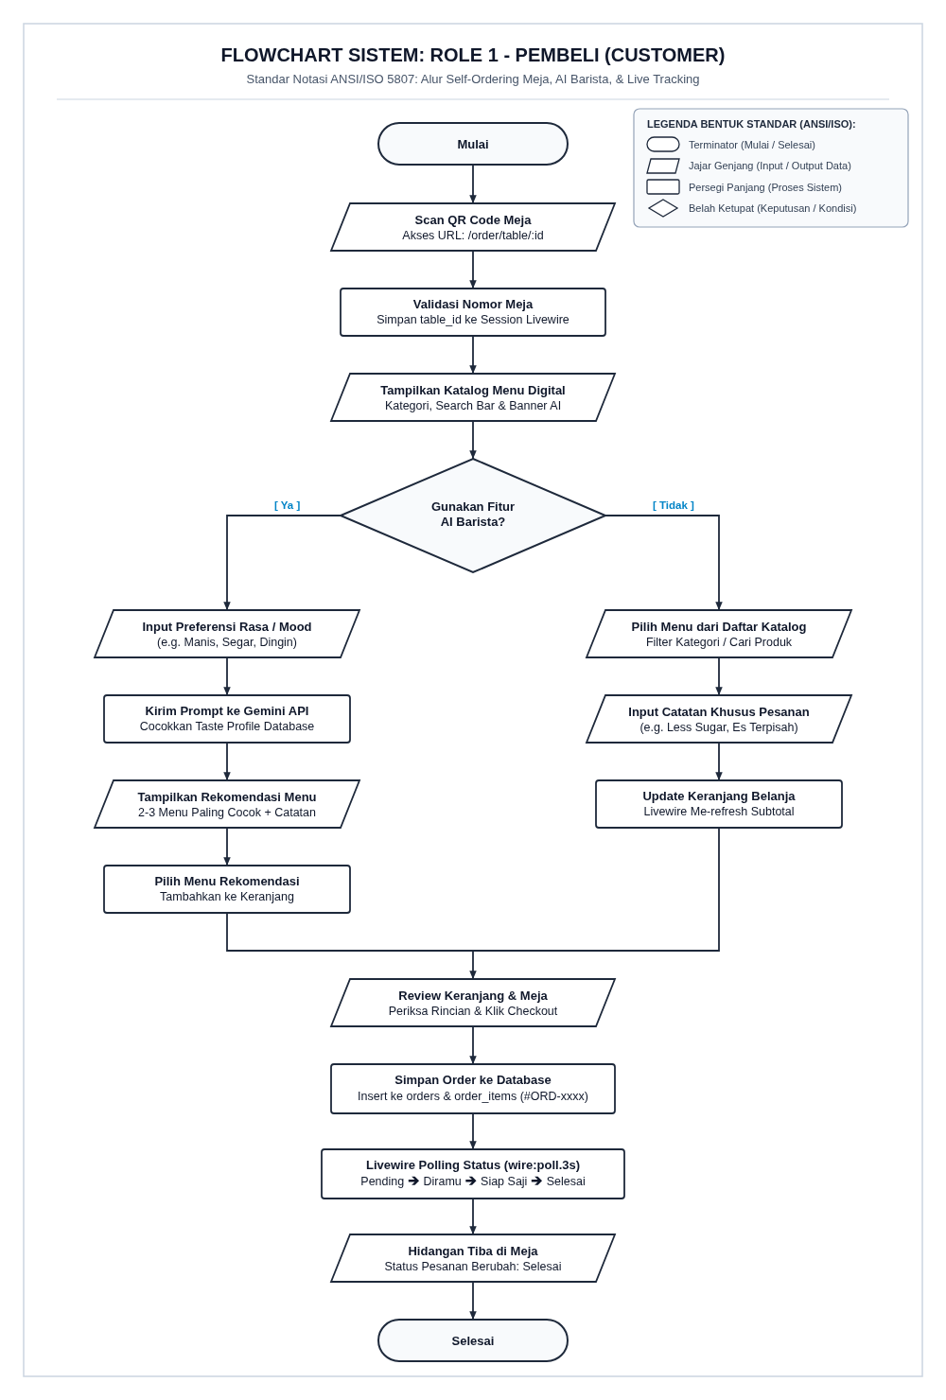

- Mulai & Scanning: Pelanggan mendatangi meja dan memindaian QR Code yang tertera. Aplikasi mengarahkan browser ke rute URL /order/table/{id}.
- Validasi Meja: Sistem memeriksa keberadaan parameter meja di database. Jika valid, table_id dimasukkan ke dalam sesi Livewire secara otomatis.
- Katalog & Percabangan AI Barista: Halaman katalog memuat seluruh menu aktif. Sistem memberikan dua pilihan akses pemesanan:
  - Jalur AI Barista: Pelanggan membuka modal AI dan mengetikkan ekspresi rasa atau situasi (misal: "Saya butuh minuman dingin segar tapi tidak asam"). Sistem mengirim prompt bersama konteks data menu berserta Taste Profile Tag ke Gemini API. Gemini memproses instruksi dan mengembalikan 2-3 rekomendasi terbaik yang langsung ditampilkan pada antarmuka. Pelanggan menekan tombol "Tambah ke Keranjang" pada menu rekomendasi.
  - Jalur Manual: Pelanggan menelusuri kategori menu, menggunakan fitur pencarian, menambahkan varian, serta menginput catatan khusus (less sugar, no ice) pada menu pilihan.
- Keranjang & Checkout: Komponen Livewire Cart melakukan akumulasi subtotal secara real-time. Pelanggan menekan tombol Checkout, lalu sistem menyimpan baris data ke dalam tabel orders dan order_items dalam satu transaksi database tunggal, serta menerbitkan kode pesanan unik (misal: #ORD-1092).
- Live Realtime Tracking: Pelanggan diarahkan ke layar pelacak status. Dengan directive wire:poll.3s, komponen memperbarui indikator kemajuan secara berkala (Pending $\rightarrow$ Diramu $\rightarrow$ Siap Saji $\rightarrow$ Selesai).
- Penyajian & Selesai: Staf mengantarkan hidangan ke meja pelanggan sesuai nomor yang terikat, status diubah menjadi "Selesai", dan alur pemesanan mandiri dinyatakan berakhir.

B. Flowchart Role 2: Kasir & Staff POS — Pemantauan Realtime, Transisi Kanban, & Kasir Shift
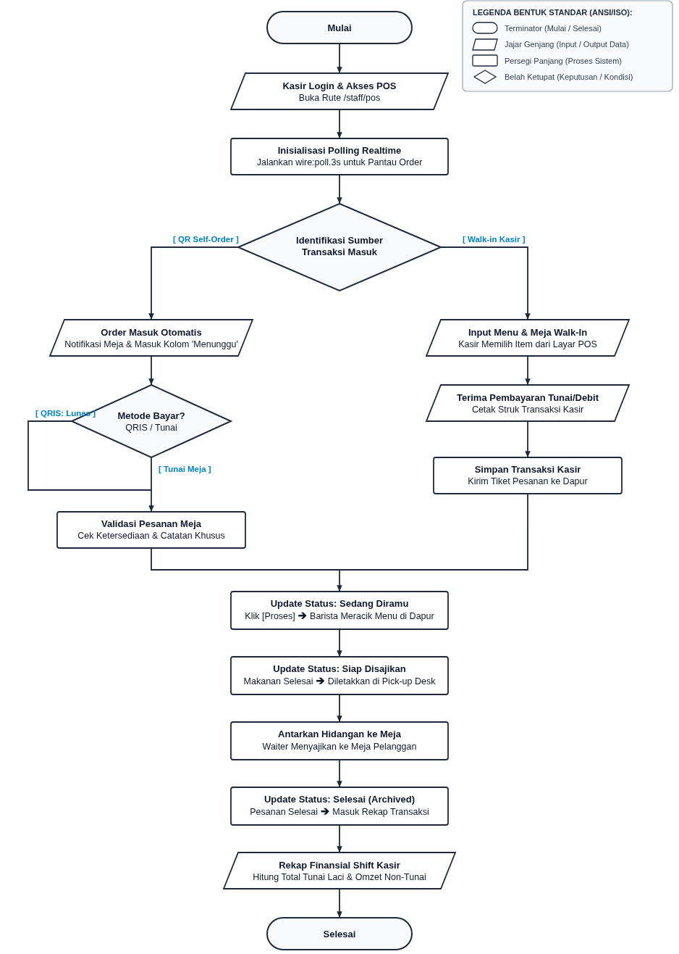

- Login & Akses POS: Staf memasukkan kredensial pada rute login. Middleware role:staff atau role:cashier memastikan tingkat otorisasi akun sebelum mengizinkan masuk ke rute /staff/pos.
- Inisialisasi Polling Realtime: Komponen Livewire POS Dashboard mengaktifkan wire:poll.3s untuk melakukan query kondisi antrean pesanan secara berkala tanpa memerlukan penyegaran peramban manual.
- Identifikasi Sumber Transaksi:
  - Pesanan Meja (QR Code): Tiket pesanan baru dari pelanggan otomatis masuk ke kolom "Menunggu Konfirmasi". Kasir meneliti pesanan, memastikan metode pembayaran (apabila tunai di meja/QRIS telah tervalidasi), dan menerima tiket.
  - Pesanan Walk-In: Untuk pelanggan di depan meja kasir, kasir memilih item langsung pada layar sentuh POS, menambahkan informasi nama/catatan, menerima pembayaran (Tunai/Debit/E-Wallet), merilis struk, dan otomatis memasukkan tiket ke antrean dapur.
- Transisi Status Dapur (KDS Workflow):
  - Staf Dapur/Barista menekan tombol "Proses", memindahkan status tiket ke kolom "Sedang Diramu" (memberitahukan pelanggan via live tracking bahwa pesanan sedang dibuat).
  - Setelah makanan/minuman selesai dibuat, staf menekan "Siap Disajikan", menggeser tiket ke kolom siap dan memicu notifikasi pemanggilan/pengantaran.
  - Waiter membawa pesanan ke lokasi meja yang sesuai.
  - Waiter atau kasir menekan "Selesai", mengarsipkan status pesanan ke database secara permanen.
- End of Shift / Rekap Kasir: Pada akhir jam operasional shift, kasir membuka modul rekap kas, menginput jumlah fisik uang tunai di laci, membandingkannya dengan ringkasan transaksi non-tunai pada sistem, lalu mengunci sesi shift.

C. Flowchart Role 3: Admin & Pemilik — Manajemen Menu, Konfigurasi AI Barista, & Analitik Eksekutif
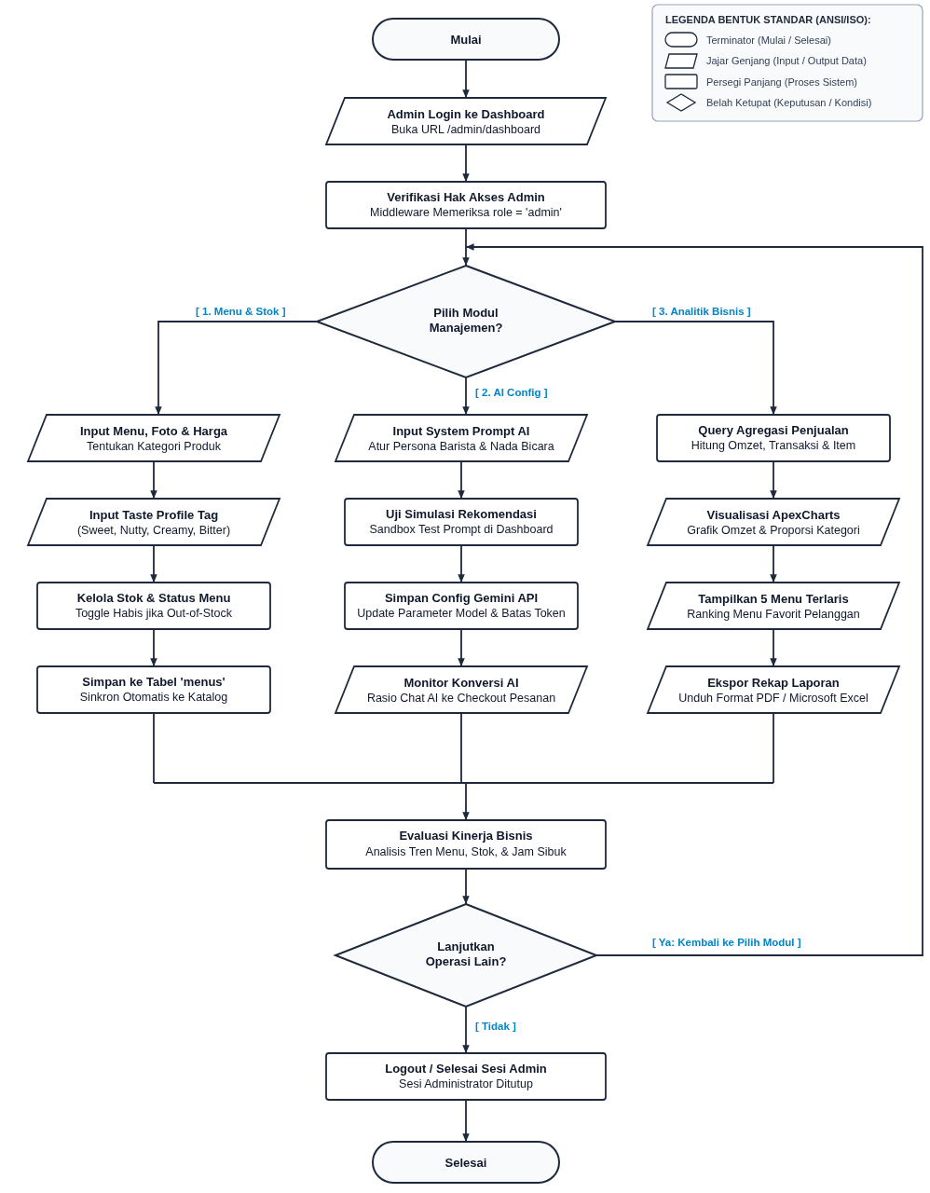

- Login & Verifikasi Otoritas: Administrator mengakses rute /admin/dashboard. Sistem memeriksa peran akun melalui middleware otorisasi tingkatan tertinggi.
- Pusat Kendali Eksekutif (Pengembangan 3 Modul Utama):
  - Modul 1: Pengelolaan Katalog & Inventaris (Menu & Stock Control)
    - Admin memasukkan data produk baru (nama, deskripsi, gambar, harga, kategori).
    - Admin menetapkan AI Taste Profile Tag (misal: Sweet: 4/5, Bitter: 1/5, Nutty: Yes) untuk melatih konteks rekomendasi AI Barista.
    - Fitur Quick Stock Toggle digunakan untuk mengaktifkan atau mematikan status ketersediaan item secara instan jika stok fisik di kafe habis. Data terbarui secara terpusat di tabel menus.
  - Modul 2: Konfigurasi & Optimasi AI Barista
    - Admin mengatur System Prompt utama yang menentukan persona, gaya bahasa (ramah, santai, profesional), serta batasan penawaran AI Barista.
    - Admin melakukan simulasi pertanyaan di antarmuka Sandbox Test Prompt guna memastikan AI memberikan rekomendasi produk yang tepat sesuai persediaan.
    - Admin menyimpan parameter temperatur model Gemini API dan memantau persentase keberhasilan konversi (interaksi AI yang berlanjut hingga transaksi checkout).
  - Modul 3: Analitik Bisnis & Pelaporan Eksekutif
    - Core Engine menjalankan query agregasi data untuk menghitung omzet total, rerata transaksi, dan produk terlaris.
    - Visualisasi data ditampilkan menggunakan komponen ApexCharts / Chart.js untuk memetakan jam-jam paling sibuk (peak hours) serta distribusi kategori menu.
    - Admin menekan fungsi Export untuk mendownload berkas rekapitulasi data penjualan dalam format PDF atau Excel.
- Evaluasi Operasional & Selesai: Admin menggunakan temuan analitik untuk mengambil keputusan operasional (seperti penyesuaian stok atau promosi), lalu mengakhiri sesi administrator.

________________
4. Spesifikasi Kebutuhan Data (Data Requirements) & Entity Relationship Diagram (ERD)
Sistem Smart Cafe POS Nongkrong.id dirancang dengan arsitektur basis data relasional ternormalisasi tingkat ketiga (Third Normal Form / 3NF) pada mesin basis data MariaDB/MySQL. Skema database diisolasi secara murni untuk menangani 7 entitas bisnis kafe, sedangkan kebutuhan session dan cache dialihkan ke driver berkas (file) guna memastikan performa tinggi dan kepatuhan terhadap standar akademik.
A. Entity Relationship Diagram (ERD) — Arsitektur Relasional 3NF
Diagram berikut memetakan relasi antar entitas menggunakan notasi formal Crow's Foot. Hubungan kardinalitas menghubungkan master meja, kategori, katalog menu dengan profil rasa AI, transaksi pesanan, rincian item belanja, otentikasi staf, serta log audit konsultasi AI Barista.
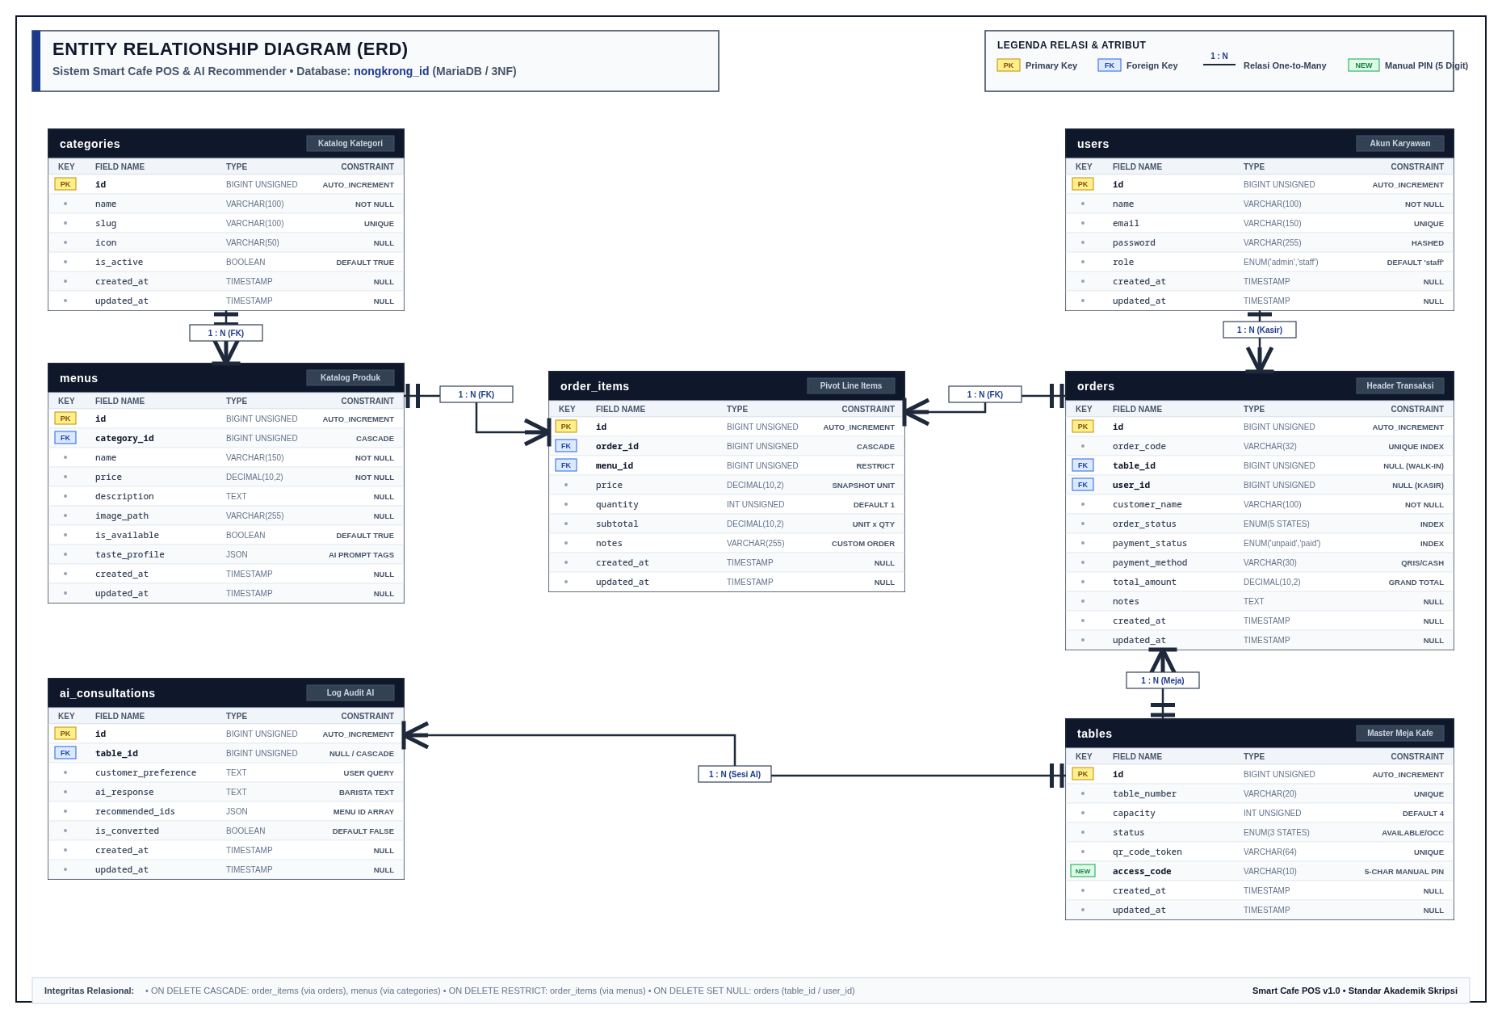
Gambar 4.1: Entity Relationship Diagram (ERD) Sistem Smart Cafe POS (nongkrong_id)
B. Spesifikasi Kamus Data (Data Dictionary) per Entitas Tabel
Berikut adalah rincian kebutuhan data spesifik untuk ketujuh tabel entitas yang beroperasi pada sistem:
1. Tabel: users (Master Akun Karyawan & Otoritas Sistem)
Fungsi: Mengelola kredensial dan hak akses staf internal kafe (Admin, Kasir, Barista). Relasi: Direferensikan oleh orders.user_id (ON DELETE SET NULL).
Nama Kolom | Tipe Data & Panjang | Kunci / Index | Null | Default | Keterangan & Aturan Bisnis
id | BIGINT UNSIGNED | PK, Auto Inc | NO | - | Identifier unik akun staf/karyawan kafe.
name | VARCHAR(100) | - | NO | - | Nama lengkap staf pengelola kafe.
email | VARCHAR(150) | UNIQUE | NO | - | Alamat email resmi untuk kredensial login.
password | VARCHAR(255) | - | NO | - | Hash password terenkripsi standar Bcrypt/Argon2.
role | ENUM('admin','staff') | INDEX | NO | 'staff' | Hak akses sistem: 'admin' (Owner) atau 'staff' (Kasir/Barista).
created_at | TIMESTAMP | - | YES | NULL | Waktu akun didaftarkan ke sistem.
updated_at | TIMESTAMP | - | YES | NULL | Waktu perubahan data akun terakhir.

2. Tabel: tables (Master Meja Kafe & Sesi Pemesan)
Fungsi: Mengelola denah fisik meja, kuota kursi, serta parameter binding QR dan PIN manual 5 karakter. Relasi: Direferensikan oleh orders.table_id (SET NULL) dan ai_consultations.table_id (CASCADE).
Nama Kolom | Tipe Data & Panjang | Kunci / Index | Null | Default | Keterangan & Aturan Bisnis
id | BIGINT UNSIGNED | PK, Auto Inc | NO | - | Identifier unik nomor meja kafe.
table_number | VARCHAR(20) | UNIQUE | NO | - | Nomor fisik meja (contoh: '01', '05', 'VIP-1').
capacity | INT UNSIGNED | - | NO | 4 | Kapasitas jumlah kursi maksimal pelanggan.
status | ENUM('available','occupied','reserved') | INDEX | NO | 'available' | Status fisik meja: 'available', 'occupied', 'reserved'.
qr_code_token | VARCHAR(64) | UNIQUE | YES | NULL | Token acak pengunci URL saat QR meja dipindai.
access_code | VARCHAR(10) | UNIQUE | YES | NULL | Kode acak 5 karakter unik (contoh: 7K92A) jika kamera ponsel rusak.
created_at | TIMESTAMP | - | YES | NULL | Waktu data meja dibuat di database.
updated_at | TIMESTAMP | - | YES | NULL | Waktu pembaruan status meja terakhir.

3. Tabel: categories (Master Kategori Menu)
Fungsi: Pengelompokan varian produk untuk navigasi katalog. Relasi: Direferensikan oleh menus.category_id (ON DELETE CASCADE).
Nama Kolom | Tipe Data & Panjang | Kunci / Index | Null | Default | Keterangan & Aturan Bisnis
id | BIGINT UNSIGNED | PK, Auto Inc | NO | - | Identifier unik master kategori menu.
name | VARCHAR(100) | - | NO | - | Nama kategori (contoh: Signature Coffee, Meals, Pastry).
slug | VARCHAR(100) | UNIQUE | NO | - | URL slug kategori untuk routing katalog.
icon | VARCHAR(50) | - | YES | NULL | Identifier nama icon UI (contoh: 'coffee', 'croissant').
is_active | BOOLEAN | INDEX | NO | TRUE | Saklar publikasi kategori ('true' = tampil, 'false' = disembunyikan).
created_at | TIMESTAMP | - | YES | NULL | Waktu kategori dibuat.
updated_at | TIMESTAMP | - | YES | NULL | Waktu pembaruan data kategori terakhir.

4. Tabel: menus (Katalog Produk & Profil Rasa AI Barista)
Fungsi: Katalog produk makanan/minuman, stok dapur, dan tag rasa Gemini AI. Relasi: FK categories.id (CASCADE), direferensikan order_items.menu_id (RESTRICT).
Nama Kolom | Tipe Data & Panjang | Kunci / Index | Null | Default | Keterangan & Aturan Bisnis
id | BIGINT UNSIGNED | PK, Auto Inc | NO | - | Identifier unik item menu kafe.
category_id | BIGINT UNSIGNED | FK, INDEX | NO | - | Relasi ke tabel categories.id (ON DELETE CASCADE).
name | VARCHAR(150) | - | NO | - | Nama produk (contoh: Kopi Susu Gula Aren).
price | DECIMAL(10,2) | - | NO | - | Harga jual resmi produk dalam format Rupiah.
description | TEXT | - | YES | NULL | Deskripsi bahan baku dan karakteristik rasa produk.
image_path | VARCHAR(255) | - | YES | NULL | Path file gambar menu di direktori storage/assets.
is_available | BOOLEAN | INDEX | NO | TRUE | Saklar stok dapur ('true' = tersedia, 'false' = habis).
taste_profile | JSON | - | YES | NULL | Tag profil rasa untuk pencocokan AI Barista (contoh: ['sweet','creamy']).
created_at | TIMESTAMP | - | YES | NULL | Waktu menu didaftarkan ke sistem.
updated_at | TIMESTAMP | - | YES | NULL | Waktu perubahan informasi menu terakhir.

5. Tabel: orders (Header Transaksi & Alur State Kanban)
Fungsi: Header transaksi pesanan, menghubungkan meja, kasir, status alur Kanban, dan pelunasan. Relasi: FK tables.id (SET NULL), FK users.id (SET NULL), direferensikan order_items.order_id (CASCADE).
Nama Kolom | Tipe Data & Panjang | Kunci / Index | Null | Default | Keterangan & Aturan Bisnis
id | BIGINT UNSIGNED | PK, Auto Inc | NO | - | Identifier internal record transaksi pesanan.
order_code | VARCHAR(32) | UNIQUE, INDEX | NO | - | Kode alfanumerik transaksi unik (format: ORD-YYYYMMDD-XXXX).
table_id | BIGINT UNSIGNED | FK, INDEX | YES | NULL | ID meja pemesan (NULL jika pesanan walk-in / takeaway).
user_id | BIGINT UNSIGNED | FK, INDEX | YES | NULL | ID kasir penanggung jawab transaksi (NULL jika self-order meja).
customer_name | VARCHAR(100) | - | NO | - | Nama pelanggan pemesan.
order_status | ENUM('pending','processing','ready','completed','cancelled') | INDEX | NO | 'pending' | State alur kerja Kanban dapur kafe.
payment_status | ENUM('unpaid','paid') | INDEX | NO | 'unpaid' | Status pelunasan pembayaran transaksi.
payment_method | VARCHAR(30) | - | YES | NULL | Metode pembayaran (contoh: 'QRIS', 'CASH', 'DEBIT').
total_amount | DECIMAL(10,2) | - | NO | 0.00 | Total nilai tagihan transaksi penjualan.
notes | TEXT | - | YES | NULL | Catatan umum pesanan dari pelanggan.
created_at | TIMESTAMP | INDEX | YES | NULL | Waktu order dibuat (diindeks untuk Livewire polling 3 detik).
updated_at | TIMESTAMP | - | YES | NULL | Waktu pembaruan status transaksi terakhir.

6. Tabel: order_items (Detail Line Items Pesanan)
Fungsi: Detail item per menu, snapshot harga transaksi, kuantitas, dan catatan kustom. Relasi: FK orders.id (CASCADE), FK menus.id (RESTRICT).
Nama Kolom | Tipe Data & Panjang | Kunci / Index | Null | Default | Keterangan & Aturan Bisnis
id | BIGINT UNSIGNED | PK, Auto Inc | NO | - | Identifier unik baris rincian item pesanan.
order_id | BIGINT UNSIGNED | FK, INDEX | NO | - | Relasi foreign key ke nota orders.id (ON DELETE CASCADE).
menu_id | BIGINT UNSIGNED | FK, INDEX | NO | - | Relasi foreign key ke master menus.id (ON DELETE RESTRICT).
price | DECIMAL(10,2) | - | NO | - | Snapshot harga satuan produk saat order dibuat.
quantity | INT UNSIGNED | - | NO | 1 | Jumlah porsi item menu yang dipesan.
subtotal | DECIMAL(10,2) | - | NO | - | Hasil kalkulasi matematis (price x quantity).
notes | VARCHAR(255) | - | YES | NULL | Kustomisasi pesanan per item (contoh: 'Less Ice, No Sugar').
created_at | TIMESTAMP | - | YES | NULL | Waktu item didaftarkan ke transaksi.
updated_at | TIMESTAMP | - | YES | NULL | Waktu modifikasi rincian pesanan terakhir.

7. Tabel: ai_consultations (Log Audit & Rekomendasi AI Barista)
Fungsi: Merekam interaksi preferensi pembeli dengan Google Gemini API untuk analisis rekomendasi dan konversi pesanan. Relasi: FK tables.id (ON DELETE CASCADE).
Nama Kolom | Tipe Data & Panjang | Kunci / Index | Null | Default | Keterangan & Aturan Bisnis
id | BIGINT UNSIGNED | PK, Auto Inc | NO | - | Identifier unik riwayat konsultasi rasa.
table_id | BIGINT UNSIGNED | FK, INDEX | YES | NULL | Meja pemohon konsultasi (FK ke tables.id).
customer_preference | TEXT | - | NO | - | Prompt keluhan atau preferensi rasa yang diketik pembeli.
ai_response | TEXT | - | NO | - | Respon teks personal dan ramah dari persona Gemini AI Barista.
recommended_ids | JSON | - | YES | NULL | Array ID menu hasil rekomendasi Gemini (contoh: [1, 5, 8]).
is_converted | BOOLEAN | INDEX | NO | FALSE | Penanda apakah pembeli melanjutkan checkout pada menu yang disarankan.
created_at | TIMESTAMP | - | YES | NULL | Waktu sesi interaksi AI dicatat.
updated_at | TIMESTAMP | - | YES | NULL | Waktu pembaruan status konversi pesanan.

C. Aturan Integritas Referensial & Foreign Key Constraints
Integritas data relasional ditegakkan dengan aturan integritas referensial ketat pada level RDBMS:
1. categories -> menus: ON DELETE CASCADE (Jika kategori dihapus oleh admin, seluruh menu di dalamnya ikut terhapus).
2. menus -> order_items: ON DELETE RESTRICT (Produk menu dilarang keras dihapus dari database jika sudah pernah memiliki riwayat transaksi penjualan, guna menjamin integritas pembukuan dan audit finansial).
3. orders -> order_items: ON DELETE CASCADE (Jika transaksi order dibatalkan atau dihapus secara permanen, seluruh rincian item di dalamnya ikut terhapus).
4. tables -> orders: ON DELETE SET NULL (Jika unit meja fisik dihapus atau direnovasi, riwayat transaksi pesanan masa lalu tetap tersimpan utuh dengan kolom table_id bernilai NULL).
5. users -> orders: ON DELETE SET NULL (Jika akun karyawan/kasir dinonaktifkan, data transaksi penjualan yang pernah diproses tetap tercatat dengan user_id bernilai NULL).
6. tables -> ai_consultations: ON DELETE CASCADE (Jika meja fisik dihapus, seluruh riwayat sesi percakapan AI Barista pada meja tersebut ikut dibersihkan).
________________

5. Kesimpulan & Nilai Tambah Proyek
Proyek Nongkrong.id menyajikan solusi teknologi terpadu yang memodernisasi operasional bisnis kafe modern secara menyeluruh melalui berbagai nilai tambah berikuts:

- Efisiensi Arsitektur Fullstack Reaktif: Menggunakan kombinasi Laravel & Livewire yang memungkinkan pembuatan antarmuka dinamis, reaktif, dan real-time tanpa mengadaptasi kerangka kerja front-end terpisah yang kompleks. Penggunaan mekanisme polling yang terukur menjamin kemudahan pemeliharaan infrastruktur backend.
- Peningkatan Engagement via Generative AI (Gemini API): Kehadiran AI Barista mengubah katalog digital pasif menjadi pengalaman konsultasi interaktif. Hal ini membantu konsumen menentukan pilihan menu yang sesuai dengan preferensi mereka, yang secara langsung berkontribusi pada peningkatan Average Order Value (AOV).
- Ekosistem Operasional Terintegrasi: Integrasi antara modul Self-Ordering pembeli, POS Kanban Dashboard staf dapur, dan Executive Analytics pemilik usaha menghilangkan hambatan komunikasi antar lini operasional.
- Pengambilan Keputusan Berbasis Data: Fitur analitik visual dan penetapan Taste Profile Tag memberikan wawasan mendalam bagi pemilik bisnis untuk mengoptimalkan manajemen stok, mengatur jadwal efisiensi shift staf pada jam sibuk, serta merancang strategi pemasaran berbasis data yang presisi.

